En Opera (o cualquier browser sin VPN) debemos consultar nuestra direccion IP publica y anotar.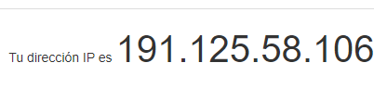

En Opera con VPN activada debemos consular nuestra ip y consultar su geolocalización (podemos hacerlo desde la pagina cual es mi IP) y anotar.

  
  
Con Tor y su red activada, debemos consultar nuestra ip y consultar la localización de la misma.  
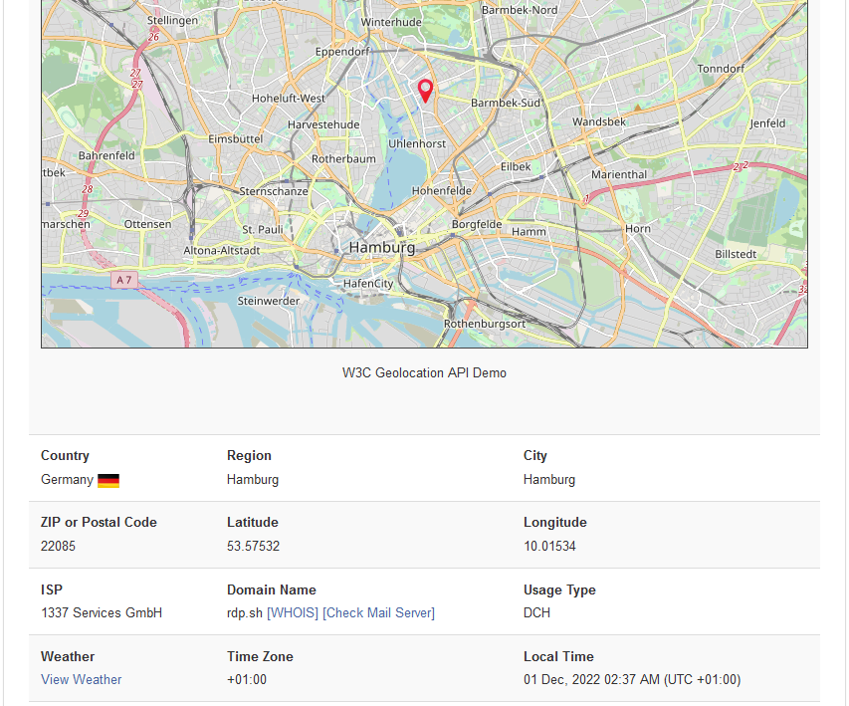

¿Las ip públicas son las mismas? ¿por qué?

No, por que en OPERA usamos un VPN que nos conecta desde otra parte.  
Y en Tor nos conectamos al red de Tor y esta camufla nuestra IP

Sin utilizar la VPN puedes ver el siguiente video? Ahora activala e intenta verlo, ¿que es lo que sucedió?¿Por qué?

Sin VPN, el video no se puede ver, ya que tiene restricción de país. Pero al activar el VPN este si permite cargar el video.

Con Tor y su red activada, debemos consultar nuestra ip y consultar la

localización de la misma. La geolocalización me indica que estoy en Hamburg en Alemania.

En Opera sin VPN debemos consultar nuestra velocidad de subida, bajada y el ping, anotar estos valores.

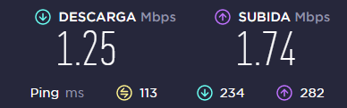

En Opera con VPN activada debemos consular nuestra velocidad de subida,

bajada y el ping, anotando estos valores.

Con Tor y su red activada, debemos consultar nuestra velocidad de subida, bajada y el ping, anotando estos valores.

¿Las velocidades en los test son diferentes? ¿Por qué crees que sucede esto?

Porque al conectarse con una VPN, este hace envíos de paquetes a la dirección de dicha VPN que normalmente esta al otro lado del mundo. Lo cual provoca una latencia mayor.

¿Que significa el valor del ping?  
Es la latencia que tiene un paquete en respuesta a un envio o recepción.

El valor del ping, ¿varia entre las diferentes opciones? ¿Por qué?

Por que no es lo mismo enviar paquetes a una misma región o país que enviar paquetes una región al otro lado del mundo. La latencia aumenta por la distancia.